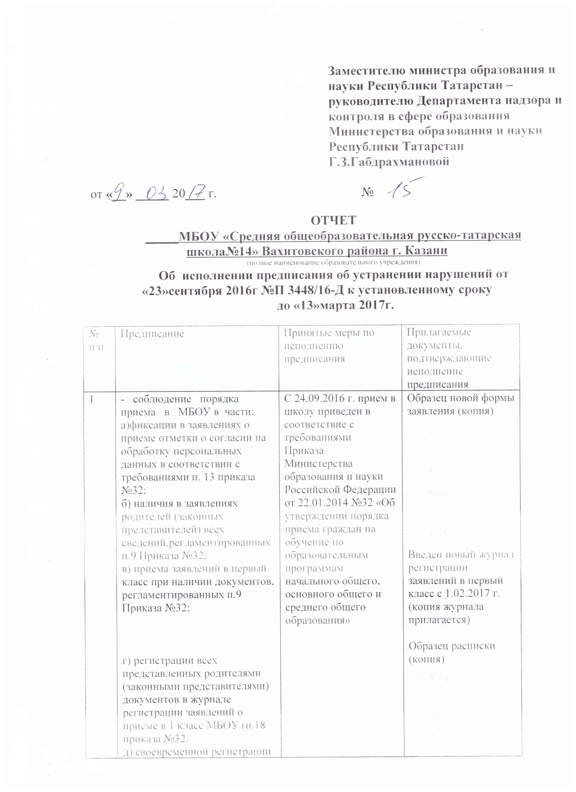

 | в журнале регистрации заявлений о приеме в 1 класс в МБОУ и выдачи расписки родителям (законным представителям) в получении документов в соответствии с требованиями п.18 Приказа №32;  е) приема детей в первый класс, не зарегистрированных на закрепленной территории, в сроки установленные для приема таких детей в соответствии с требованиями п.14 Приказа №32;  ж) осуществления приема в МБОУ при наличии всех обязательных документов, регламентированных п.9 Приказа №32;  з) хранения в личных делах обучающихся, принятых в порядке перевода из других образовательных организаций, документов, содержащих информацию об успеваемости обучающихся, заверенных печатью исходной организации из которой прибыл обучающийся, и подписью ее руководителя (уполномоченного лица), регламентированные п.8, п.10 приказа Министерства образования и науки Российской Федерации от 12 марта 2014 №177 «Об утверждении порядка и условия осуществления перевода обучающихся из одной организации, осуществляющей образовательную деятельность по образовательным программам начального общего, основного  общего и среднего общего образования, в другие организации, осуществляющие  образовательную деятельность по образовательным программам соответствующих уровня и  направленности» в соответствии с требованиями п.20 Приказа №32; | С 1.02.17 г. по 30.06.17 осуществляется прием детей зарегистрированных по микрорайону  Оригиналы хранятся в личных делах учащихся. | Образец расписки  Копии документов содержащих информацию об успеваемости обучающихся, заверенных печатью исходной организации из которой прибыл обучающийся, и подписью ее руководителя.
2 | -исполнение компетенция МБОУ в части:  а)обеспечения хранения в архивах информации об индивидуальном учете результатов освоения обучающимися образовательных программ и поощрениях обучающихся на бумажных и (или) электронных носителях в установленном порядке-распечатанные из информационной системы «Электронное образование в Республике Татарстан» (ст.28 73-ФЗ «Об образовании в РФ»);  б) порядка проведения промежуточной аттестации (ст.58 № 273-ФЗ «Об образовании в РФ»);  в)регламентации получения образования при сетевой форме реализации образовательной программы по предметам «Технология» в полном объеме: проведение промежуточной аттестации обучающихся, ликвидация академической задолженности, реализации образовательной программы по указанным направлениям для обучающихся по состоянию здоровья на дому, ответственность сторон при заключении договора и.т.д;  г) регламентации формы/образца справки об обучении в МБОУ (ч.12 ст.60 №273-ФЗ «Об образовании в РФ»);  д) регламентации порядка создания, организации работы, принятия решений комиссией по урегулированию споров между участниками образовательных отношений ( ст. 45 № 273-ФЗ «Об образовании в РФ»;  е) регламентации обучения по индивидуальному учебному плану, в форме семейного образования и самообразования (п.3 ч.1 ст. 34 №273-ФЗ «Об образовании в РФ»;  ж) установления порядка проведения промежуточной аттестации обучающихся МБОУ (п.10.ч.3 ст.28 №273 -ФЗ «Об образовании в РФ»;  з) определения порядка зачета МБОУ результатов освоения обучающимися учебных предметов, курсов, дисциплин (модулей), в других организациях, осуществляющих образовательную деятельность (п.1 ч.7 ст.34 №273-ФЗ «Об образовании в РФ»;  и) определения учебным планом МБОУ формы/форм промежуточной аттестации для каждого предмета инвариантной части учебного плана для получающих образование в форме семейного образования и самообразования (ст.2, ст.58 №273-ФЗ «Об образовании в РФ»; | С 2016-2017 учебного года результаты освоения обучающимися образовательных программ и поощрения обучающихся на бумажных и (или) электронных носителях будут распечатаны из информационной системы «Электронное образование в Республике Татарстан» в установленный срок.  Обучающиеся, не прошедшие промежуточную аттестацию по уважительным причинам или, имеющие академическую задолженность переводятся в следующий класс условно и ликвидируют ее в сентябре согласно измененному графику промежуточной аттестации и отредактированному локальному акту.  Составлен и подписан новый договор о сетевом взаимодействии между МБОУ и МУК (МБОУ «Школа №98»).  В МБОУ регламентирована форма справки для лиц, не прошедших итоговую аттестацию или получивших на итоговой аттестации неудовлетворительные результаты, а также лиц, освоившим часть образовательной программы и (или) отчисленным из МБОУ.  Приведен в соответствие локальный акт «Порядок создания, организации работы, принятия решений комиссией по урегулированию споров между участниками образовательных отношений и их исполнения».  На 2016-2017 учебный год разработан и согласован с родителями (законными представителями) индивидуальный учебный план для учащихся, обучающихся на дому.  На 2016-2017 учебный год в графике промежуточной аттестации указаны формы для всех участников образовательного процесса.  В 2016-2017 учебном году у вновь прибывших учащихся МБОУ осуществляет прием документов с выпиской результатов освоения учебных предметов из информационной системы ЭО.  В 2016-2017 учебном году учебным планом МБОУ определены формы промежуточной аттестации для каждого предмета инвариантной части учебного плана для получающих образование в форме семейного образования и самообразования. | Отредактированный локальный акт размещен на сайте во вкладке «Сведения об образовательной организации во вкладке «Нормативные документы»  https://edu.tatar.ru/priv/page2373.htm  Копия нового договора прилагается.  Форма справки прилагается (копия)  Размещен на сайте в разделе «Сведения об образовательной организации во вкладке «Нормативные документы».  https://edu.tatar.ru/priv/page2373.htm  Копия индивидуального учебного плана прилагается.  Откорректированный учебный план размещен на сайте в разделе «Сведения об образовательной организации во вкладке «Нормативные документы».  https://edu.tatar.ru/priv/page2373.htm  Копии ведомостей прилагаются.  Откорректированный учебный план размещен на сайте в разделе «Сведения об образовательной организации во вкладке «Нормативные документы».  https://edu.tatar.ru/priv/page2373.htm
3 | -предоставление документов, подтверждающих наличие аттестации у Барановой И.Л., учителя химии на подтверждение соответствия занимаемой должности/квалификационную категорию ( ст. 48, 49 приказ Министерства образования и науки Российской Федерации от 7 апреля 2014 года №276 «Об утверждении порядка проведения аттестации педагогических работников организаций, осуществляющих образовательную деятельность»); | В сентябре 2016-2017 учебного года проведена аттестация на соответствие занимаемой должности учителя химии Барановой И.Л. | Копия выписки протокола прилагается.
4 | -предоставление документов, подтверждающих наличие соответствующего (ст.46, 107 №273-ФЗ «Об образовании в РФ», Единый квалификационный справочник должностей руководителей, специалистов и служащих, раздел «Квалификационные характеристики должностей работников образования», утвержденный приказом Министерства здравоохранения и социального развития Российской Федерации от 26 августа 2010 г. №761н) образования у учителя Федотовой Ларисы Валерьевны в соответствии с требованиями ст. 107 №273-ФЗ «Об образовании в РФ»; | Предоставлен документ (исх.182-16 от 21.09.16) из ФГБУ «Главэкспертцентр» о признании диплома на территории РФ действительным без прохождения процедуры признания (ч.3 ст.107 №273-ФЗ «Об образовании в РФ» | Копия письма из ФГБУ «Главэкспертцентр» прилагается.
5 | -ведение школьной документации МБОУ (приказы) в соответствии с установленными требованиями (Постановление Государственного комитета Российской Федерации по стандартизации и метрологии от 3 марта 2003 г. №65-ст «О принятии и ведении в действие государственного стандарта Российской Федерации»); | С 2016-2017 учебного года приказы о приеме в первый класс ведутся в общей книге приказов. | Копии страниц книги приказов прилагаются.
6 | -создания условий обучения и воспитания обучающихся МБОУ, их содержания в соответствии с установленными нормами, обеспечивающими жизнь и здоровье обучающихся, работников МБОУ (ст.28, 41 Закона №273-ФЗ «Об образовании в РФ»; | В МБОУ «Школа №14» осуществляется процедура лицензирования медицинского кабинета.
7 | -предоставление достоверных сведений государственной статистической отчетности (ОШ-1); | В 2016-2017 учебном году в разделе (ОО-1) отсутствуют сведения о медработниках.
8 | Приведение в соответствии с законодательством Российской Федерации в сфере образования:  -устав, локальные акты, регламентирующие деятельность МБОУ;  -основные образовательные программы МБОУ начального общего и основного общего образования по реализации ФГОС;  -основные образовательные программы МБОУ основного общего и среднего общего образования МБОУ по реализации ФК ГОС. | Новая редакция Устава находится на согласовании в Исполнительном комитете муниципального образования  города Казани Управлении образования. | Откорректированные образовательные программы размещены на сайте в разделе «Образовательные программы», локальные акты в разделе «Сведения об образовательной организации» во вкладке «Нормативные документы».  https://edu.tatar.ru/priv/page2373.htm

